无线声光报警器
物联无线声光报警器，可与多款基于ZigBee技术而设计安防传感器相连。当传感器监测到异常情况时，本产品可及时向移动智能终端发出信息，同时发出声光报警信号。
由于声光的特性，本产品不仅可以传出报警信息，而且不会引燃易燃易爆性气体，具有极高的安防价值，可广泛应用与各种场所，如银行安防、智能家居、智慧酒店、智慧楼宇、政府机关、商铺等。
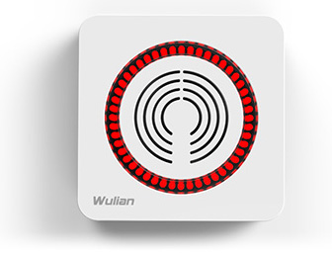
功能特点：
采用ZigBee技术，可自动组网，与各类安防传感器联动，实现一器多用
设计小巧，适用于各种场合
联动各类安防设施，反应及时有效
低功耗运行，低碳节能
抗干扰能力强
人为破坏时，会及时发出报警信息
定购信息：
型号 | WL-WSLW-C-A01
货号 | WLPN1210630

